Здравствуй, зимушка-зима! (с 3 до 4 лет)

- Наступила зима. Сколько радости принесет она вашему малышу! Гуляя с ребенком, обращайте его внимание на изменения, происходящие в природе:

- стало холодно;
- вода замёрзла и превратилась в лёд; - идет снег; - деревья без листьев.

Спросите ребенка, почему зимой люди надевают тёплую одежду, обувь? В какие игры на улице играют дети (катаются на санках, лыжах, коньках, лепят снеговиков)?

- Игра «Разные деревья». Помогите ребенку узнавать знакомые деревья без листьев; среди трёх деревьев (две берёзы и одна яблоня) находить два одинаковых.

Ель – самое любимое дерево малышей. Они очень радуются, когда видят ее на фоне белого снега. Предложите ребенку найти, потрогать ствол (кору), ветки ели, ее иголки – хвоинки. При этом поощряйте желание малыша употреблять в речи слова: колючие, шершавый, высокая.

- Макет «Зимний лес». Изготовьте вместе с ребенком макет «Зимний лес». Для этого вам понадобятся: плоский кусок пенопласта (подставка), любые сухие веточки (лиственные деревья), вырезанные из зеленого картона елочки на палочках-штырьках (см.образец), небольшой кусок ваты или синтепона (снег).

Предложите ребенку расположить деревья на подставке: близко, далеко, рядом друг с другом, и т.п. Макет можно украсить снежными хлопьями. Попросите ребенка от куска ваты (синтепона) отщипывать двумя пальцами правой руки маленькие кусочки - хлопья снега, и украшать ими деревья, ели, подставку.
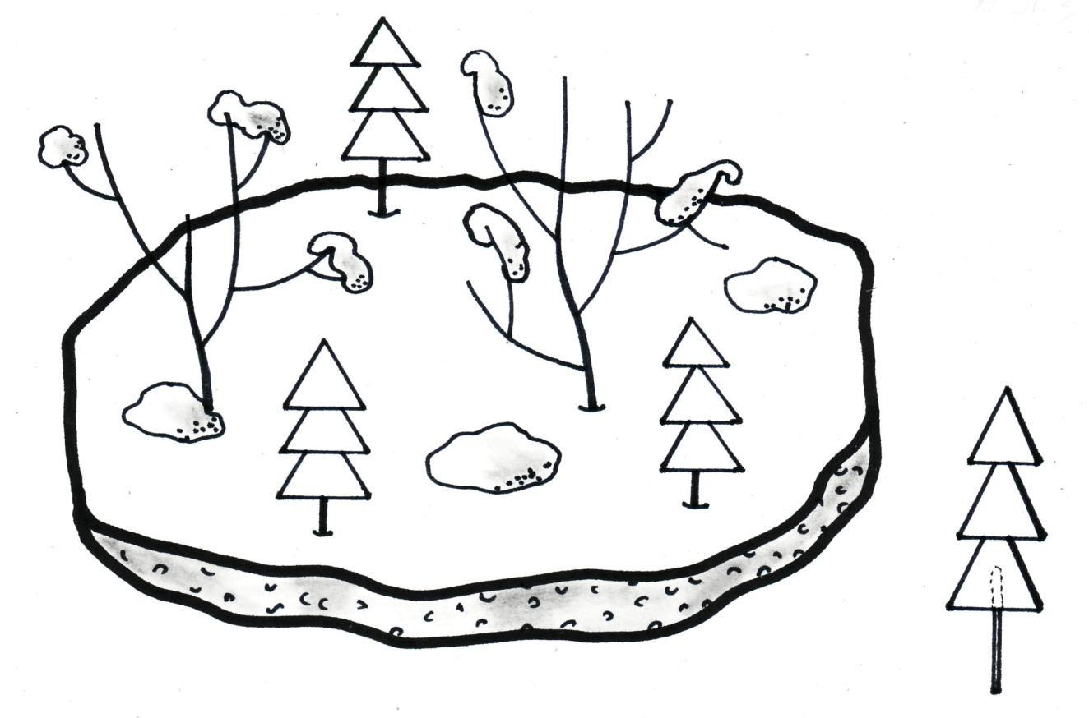

- «Учим стихи». Помогите выучить с ребенком стихотворение «Зима» наизусть. Когда текст стихотворения выучен, можно поиграть с малышом – сопровождать чтение стихотворения выразительными движениями.

Зима
За окном метель и вьюга, Прослеживание взглядом: поочередного движения правой и

Вьюга – зимушки подруга, левой руки от себя вперёд в сторону – к себе,
На дороги и дома
Много снега намела. Обе вниз (с наклоном туловища), вверх,

Вниз, покачать руками из стороны в сторону

Про деревья не забыла –

В шубки снегом нарядила.

погладить себя сверху вниз (голова, шея, плечи, бока, ноги)

Ты головку подними,

В небо синее взгляни.

направить взгляд вверх

Всюду кружатся снежинки, Очень лёгкие пушинки, Вверх и вниз они летят, Лечь на землю не хотят.

прослеживать взглядом за движением рук (вращать кистями рук перед собой, поднимать руки вверх и опускать вниз)

Ты одну из них поймай,
И немножко поиграй.
Если дунешь, улетает,

А погреешь, исчезает.

/М.В. Пеньковская/

Хватательные движения руками перед собой на уровне глаз дальше и ближе

Дуть на подставленные к лицу ладони

Имитировать лепку пирожков

- Игра «Найди тень». Предложите ребенку рассмотреть картинки деревьев сверху, назвать их. Попросите найти тень для каждого дерева и соединить прямой линией дерево с его тенью.
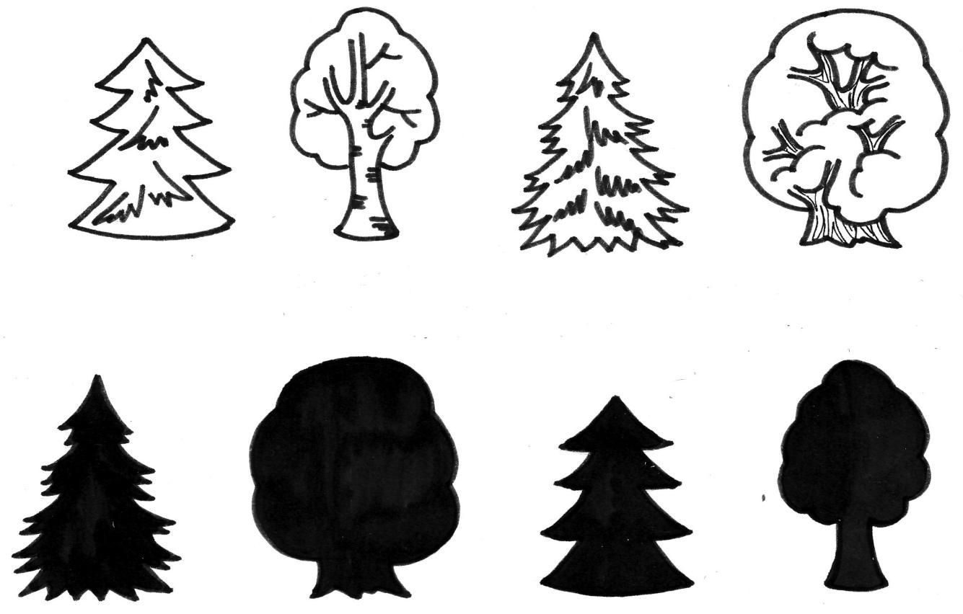

Упражнение выполняется поэтапно. Сначала ребенок указательным пальцем правой руки показывает дерево сверху, указательным пальцем левой руки – находит снизу его тень; проводит дорожку от дерева до его тени сначала пальцем правой руки, а затем фломастером.

- Упражнение «Узнай картинку». Предложите ребенку обвести по точкам те вещи, которые предназначены для зимней прогулки. (рисунок можно увеличить)

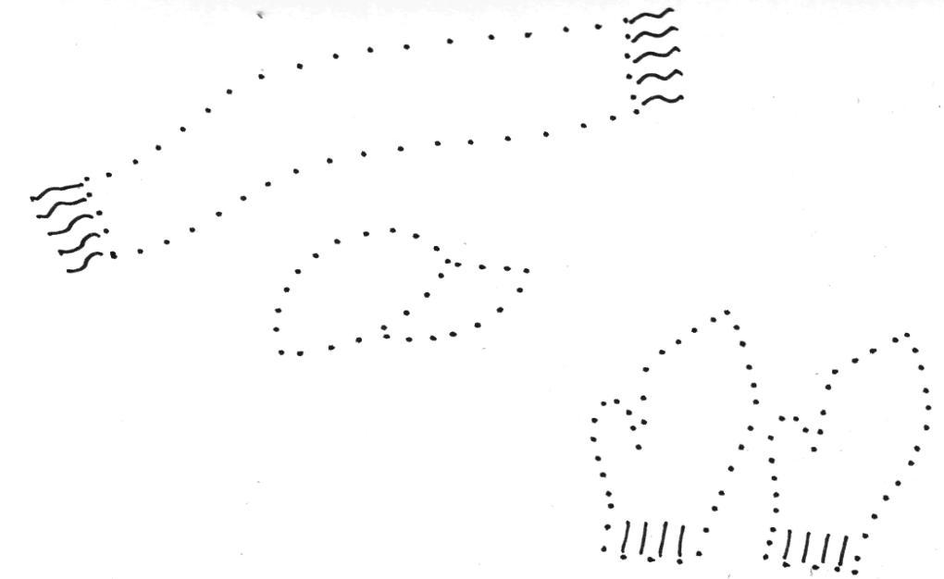

- Упражнение «Нарисую снег». Попросите ребенка украсить снегом (мелом, жировым карандашом или др. белого цвета) картинку: нарисовать снежные хлопья в воздухе (точки положить снег (обвести), проложить снег (обвести мелом по контуру) на крышу дома, крону деревьев, скамейку, нарисовать снег на земле (прямая линия внизу картинки).

